ЛАБОРАТОРНА РОБОТА №1.
ОСНОВИ МОВИ PYTHON
Мета роботи: ознайомитися з алгоритмами послідовної (лінійної) структури, з процедурами запуску програм, які реалізують ці алгоритми на мові Python; знайомство з інтегрованим середовищем розробки – integrated development environment (IDLE).
Хід роботи:

Завдання 1. Створіть чотири змінні. За допомогою функції input присвойте змінним значення з цілих і дробових чисел.
Лістинг коду:
print("Завдання 1: ")
try:

a_str = input("Введіть перше число ")
b_str = input("Введіть друге число ")
c_str = input("Введіть третє число ")
d_str = input("Введіть четверте число ")

a = float(a_str)
b = float(b_str)
c = float(c_str)
d = float(d_str)

print(f"змінні: a={a}, b={b}, c={c}, d={d}")

except ValueError:
print("невірний формат числа")
exit()

Результат виконання:
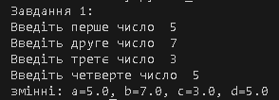
Завдання 2. Виконайте над числами наступні дії: - додавання - віднімання - множення - ділення - піднесення до ступеня - цілочисленне ділення - остача від ділення двох чисел Отримані відповіді запишіть в список.
Лістинг коду:
results = []
try:
a_str = input("Введіть перше число ")
b_str = input("Введіть друге число ")
c_str = input("Введіть третє число ")
d_str = input("Введіть четверте число ")

a = float(a_str)
b = float(b_str)
c = float(c_str)
d = float(d_str)

print(f"змінні: a={a}, b={b}, c={c}, d={d}")

results.append(a + b)
results.append(a - b)
results.append(a * b)

results.append(a / b)
results.append(a ** c)
results.append(int(b) // int(c) if int(c) != 0 else float('inf'))
results.append(int(b) % int(c) if int(c) != 0 else float('nan'))

print("результати операцій ( results):")
print(results)

except TypeError:
print("помилка")
exit()
Результат виконання:
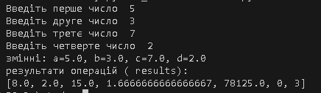
Завдання 3. Визначте кількість елементів у попередньому списку. Виведіть на екран парні елементи списку.
Лістинг коду:
import math
try:
a_str = input(" перше число (a): ")
b_str = input(" друге число (b): ")
c_str = input(" третє число (c): ")
d_str = input(" четверте число (d): ")

a = float(a_str)
b = float(b_str)
c = float(c_str)
d = float(d_str)

print(f" a={a}, b={b}, c={c}, d={d}")

results = []

results.append(a + b)
results.append(a - b)
results.append(a * b)

if b != 0:
results.append(a / b)
else:
results.append(0.0)

results.append(a ** c)

if int(c) != 0:
results.append(int(b) // int(c))
results.append(int(b) % int(c))

print(f"results: {results}")

list_len = len(results)
print(f"Кількість елементів: {list_len}")

print("парні елементи (значення):")
for num in results:
if num % 2 == 0:
print(num)
except ValueError:
print(" нечислове значення.")
Результат виконання:
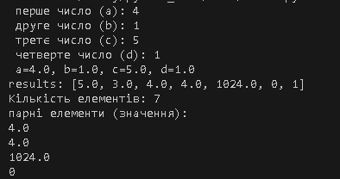

Завдання 4. Поміняйте місцями другий і п’ятий елементи попереднього списку. Виведіть на екран отриманий список
Лістинг коду:
try:
print("введіть 5 чисел через пробіл.")
user_input = input(" числа: ")

results = []
for item in user_input.split():
results.append(float(item))

if len(results) < 5:
print(f"vи ввели лише {len(results)} чисел")
else:
print(f"список: {results}")

results[1], results[4] = results[4], results[1]

print(f"Змінений список: {results}")

except ValueError:
print("введено некоректні дані")
Результат виконання:
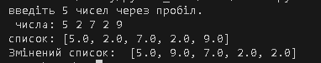
Посилання на репозиторій: https://github.com/wghtl4s/Python
Висновки: На цій лабораторній роботі я ознайомилася з алгоритмами послідовної (лінійної) структури, з процедурами запуску програм.

